Лекция 4
ПП-ИС-2
ORM, Repository

- Repository: паттерн проектирования, применяемый при работе с данными; предназначен для разделения бизнес-логики и от слоя доступа к данным. Два подхода DDD: Database Drive Design (разработка начинается с разработки БД), Domain Drive Design (разработка начинается с проектирования бизнес-логики домена), Эрик Эванс). Repository ассоциируется с Domain Drive Design.
- Repository: Data Mapper, Query Object.
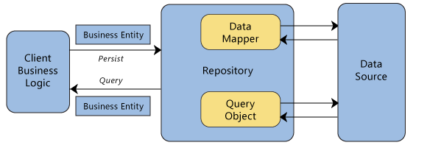
- Entity
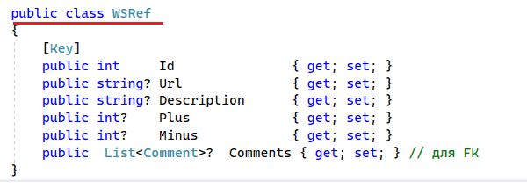
- ORM: Object-Relation Mapping, паттерн проектирования, применяется для работы с данными, концепция БД/ООП, ООП-интерфейс с БД, стандарт IT-индустрии.
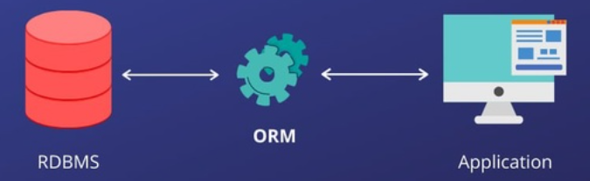
- ORM/Java: Hibernate, JPA
- ORM/Python/Django: Django ORM, SQLAlchemy
- ORM/JavaScript/Node.js: Sequelize, TypeORM
- ORM/Ruby: ActiveRecord (on Rails), Sequel
- ORM/PHP: Doctrine
- ORM/C#: Entity Framework
- ORM: БД, таблица, строка таблицы, структура таблицы, первичные ключи, внешние ключи.
- Системные свойства реализаций:
Eager Loading — жадная загрузка связанных объектов сущности одновременно с основным объектом; предотвращает множество дальнейших запросов, плохо сказывается на быстроте выполнения чтения;
Lazy Loading — ленивая загрузка, позволяющая оптимизировать процесс чтения и получать связанные объекты только при необходимости;
Identity Map — жадное получение объекта из базы данных 1 раз в рамках сессии; позволяет избегать возможного противоречия в данных, возникающих из-за нескольких запросов;
Unit of Work — собирает все изменения во всех объектах и позволяет выполнить их в рамках одной транзакции; благоприятно сказывается на консистентности данных и количестве запросов.
- ORM: применение
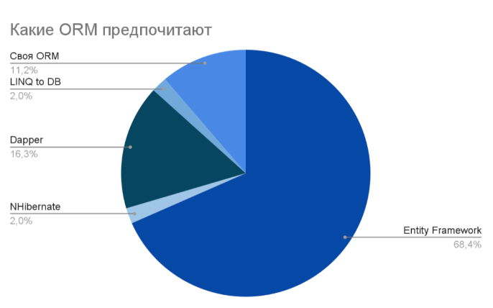
- ORM: https://metanit.com/sharp/adonetcore/2.4.php
- https://habr.com/ru/articles/667078/
- Data Mapper
- ADO.NET: https://metanit.com/sharp/adonet/1.1.php
- Entity-Component-System(ECS) pattern: https://habr.com/ru/articles/665276/

- Пример
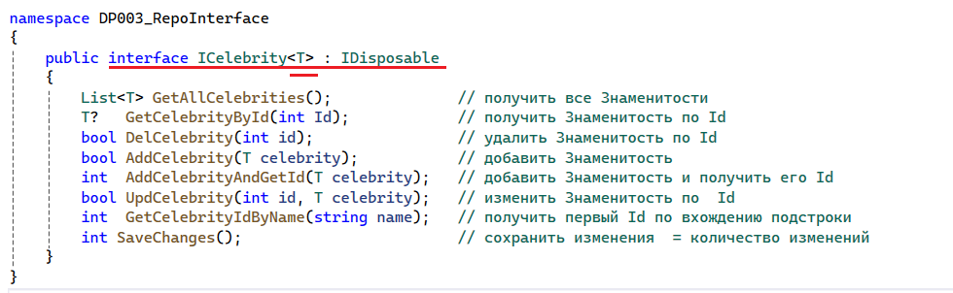

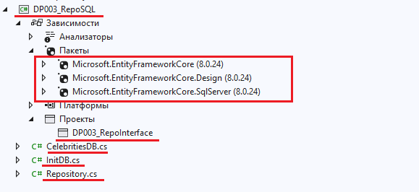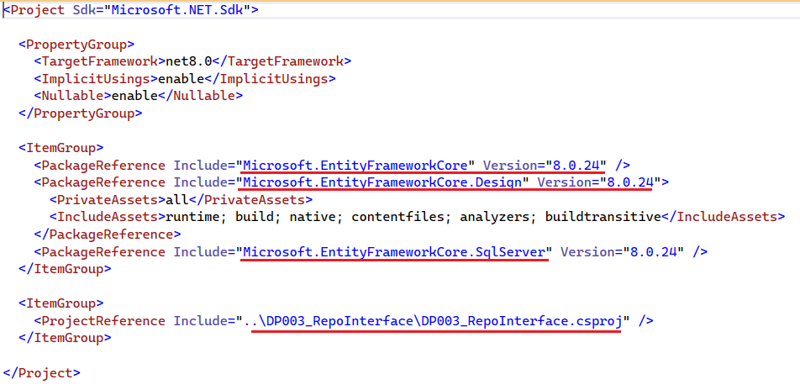
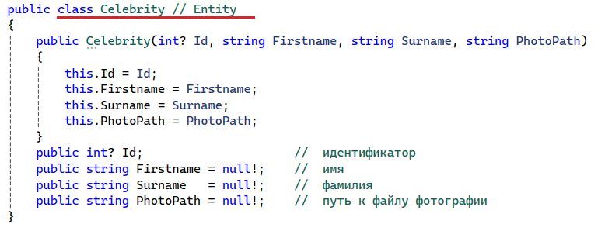
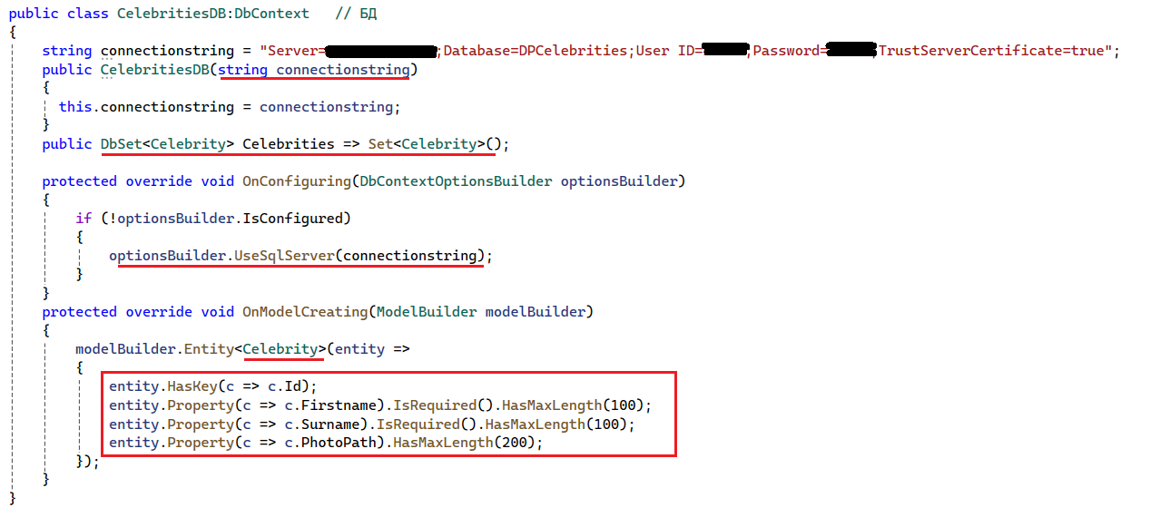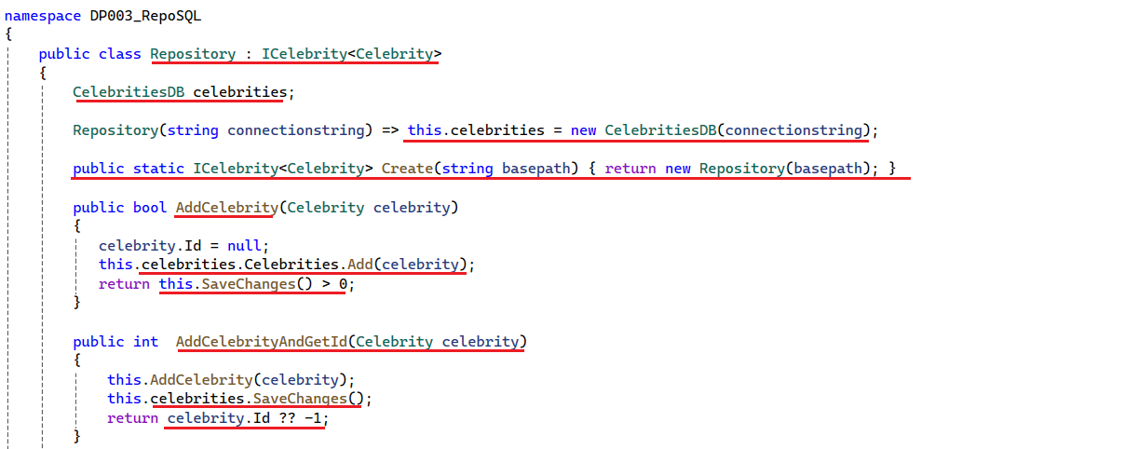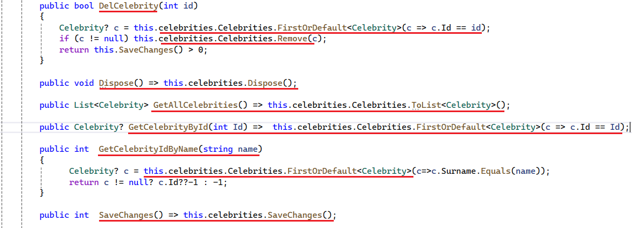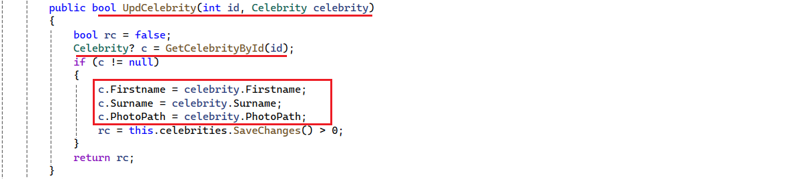
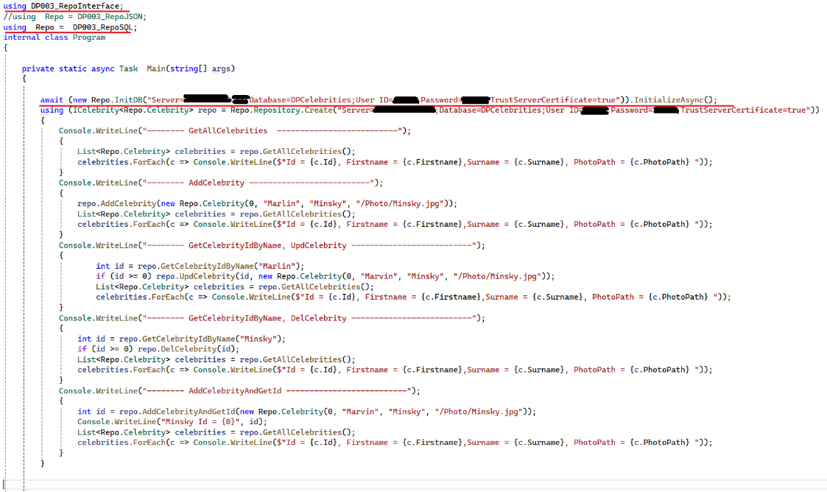
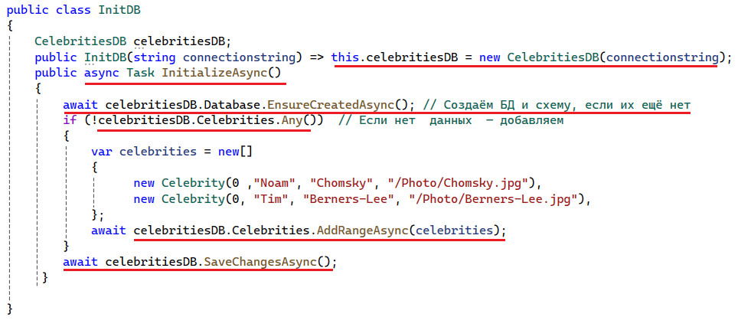
- КОНЕЦ

